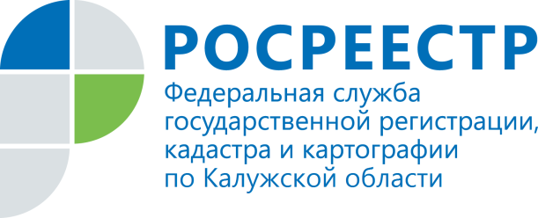

ПРЕСС-РЕЛИЗ
Будущее без коррупции

Противодействие коррупции в системе государственной службы является основой антикоррупционного механизма в целом и служит реализации принципа открытости и публичности в деятельности государственных органов. Целью Национальной стратегии противодействия коррупции является искоренение причин и условий, порождающих коррупцию в российском обществе.

Управление Росреестра по Калужской области (далее – Управление) использует целый ряд мер по противодействию коррупции в сфере оказания государственных услуг по регистрации прав на недвижимость и кадастровому учету.
1. Открытая служба Росреестра
Данные о противодействии коррупции (профилактика коррупционных правонарушений, борьба с коррупцией, минимизация и (или) ликвидация последствий коррупционных правонарушений) находятся в открытом доступе на портале Росреестра в разделе "Открытая служба" - "Противодействие коррупции".
2. Бесконтактные технологии в работе с заявителями
Одним из антикоррупционных проектов Росреестра являются бесконтактные технологии взаимодействия с заявителями: электронные услуги и сервисы, которые позволяют минимизировать общение граждан с сотрудниками Управления, и тем самым обеспечить прозрачность деятельности ведомства.
Информационные технологии позволяют если и не полностью исключить источник коррупции, то беспорно поставить серьезные барьеры на пути ее развития.

3. Доступность оказания услуг Росреестра
Минимизации коррупционных проявлений также способствует работа по обеспечению доступности оказания государственных услуг:
- межведомственное взаимодействие;
- сокращение сроков государственной регистрации и кадастрового учета;
- законодательные инструменты против потенциального мошенничества (заявление о невозможности государственной регистрации права без личного участия правообладателя, заявление о наличии возражения в отношении зарегистрированного права и т. д.).

4. Обращения граждан online
На официальном сайте Росреестра в разделе "Обратная связь" в подразделе "Обращения граждан online" заявители могут оставить сообщения о фактах проявления коррупции.
5. "Телефон доверия"
В целях реализации антикоррупционных мероприятий, проводимых
в Управлении, повышения эффективности обеспечения соблюдения государственными служащими ограничений и запретов, установленных законодательством Российской Федерации, функционирует. Сообщения о нарушениях в сфере деятельности ведомства по фактам коррупции, неправомерных действий и других правонарушений, совершаемых его сотрудниками и требующим вмешательства вышестоящего руководства, можно оставить, позвонив на «телефон доверия»: 8 (4842) 54-51-97.

